SVATOVAVŘINECKÝ
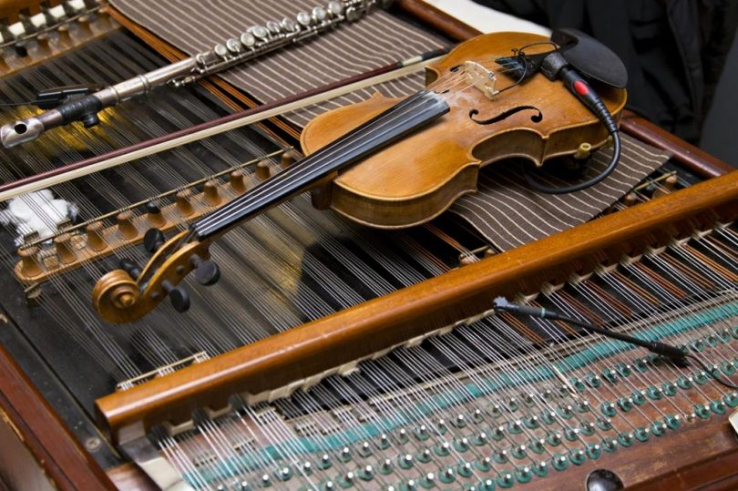
PODVEČER S CIMBÁLKOU

Cimbálová muzika CMAS
SOBOTA 7. SRPNA 2021 V 16:30
Kostel Nejsvětější Trojice Velká Úpa

